**Коррекционно – развивающее занятие «Белочкин сон»**

**в подготовительной группе.**

Цель: развитие мышления, памяти, мелкой моторики, произвольности психических процессов; развитие эмоциональной и коммуникационной сфер.

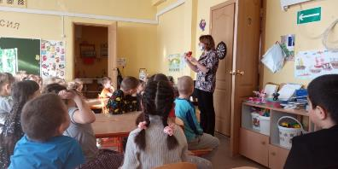

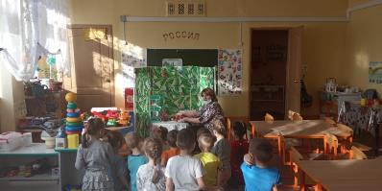

*Настольный театр «Белочкин сон»*

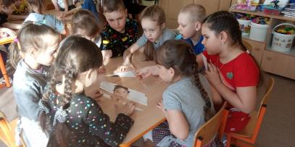

*Игра «Разрезные картинки» - составить эмоцию УДИВЛЕНИЕ.*

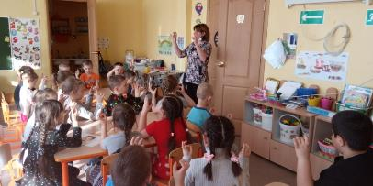

*Пальчиковая гимнастика*

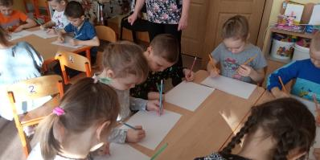

*Упражнение «Зеркальное рисование» - координация кистей рук.*

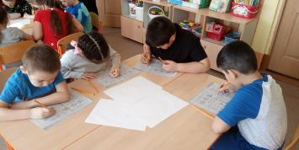

*Работа на рабочих листах.*

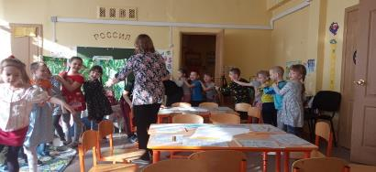

*Игровое упражнение «Хромая гусеница»*

*Игра «Чудесный мешочек» - определение предмета на ощупь.*

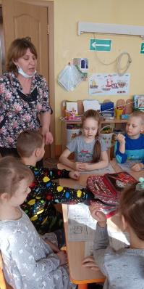

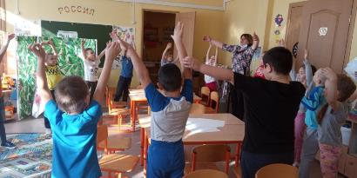 *Игра «Воздушный шар»*

Занятие провела педагог – психолог Белишова С.В.

в соответствии с рабочей программой «Скоро в школу!»

10.03.2021г.